KAUNO TECHNOLOGIJOS UNIVERSITETAS

INFORMATIKOS

T120B019

ŽMOGAUS-KOMPIUTERIO SĄSAJOS PROJEKYTAVIMAS

Laboratorinio darbo NR. 1 ataskaita

Atliko:

IFF-7/14 gr. studentas

Eligijus Kiudys

2020 m. spalio 6 d.

Priėmė:

lekt. Laucienė Gintarė

KAUNAS 2020

TURINYS

Žmogaus-kompiuterio sąveikos greičio tyrimas 3

1. Darbo tikslas 3

2. Teorinė dalis 3

3. Darbo eiga 3

4. Darbo užduotis 3

5. Naudota įranga nešiojamas kompiuteris 3

6. Naudota įranga išmanusis telefonas 7

7. Išvados 9

8. Naudotos literatūros sąrašas 9

# Žmogaus-kompiuterio sąveikos greičio tyrimas

## Darbo tikslas

Patikrinti Fitso dėsnio teisingumą eksperimentiškai atliekant žmogaus-kompiuterio sąsajos elemento pasirinkimo uždavinį.

## Teorinė dalis

Fitso dėsnis (angl. Fitts's law) – žmogaus ir kompiuterio sąveikos bei ergonomikos modelis,

pagal kurį greito ir tikslaus judesio atlikimo trukmė (ir greitis) priklauso nuo taikinio dydžio (t.

y. nuo norimo tikslumo laipsnio) ir atstumo iki taikinio.

Fitso dėsnis yra vienas iš pagrindinių vartotojo sąsajos tyrimų. 1954 m. Fitsas aprašė tikslinio

atstumo, pločio ir laiko, reikalingo taikinio įgijimo užduočiai, ryšį. Vėliau tai tapo žinoma kaip

Fitso dėsniu [Fitts 1954]:

$$ID=\log_{2}\left(\frac{A}{W}+1\right)$$

kur A yra užduoties amplitudė arba atstumas, W yra taikinio plotis, o gautas ID yra užduoties

atlikimo sudėtingumo indeksas.

Iš šios formulės matome, kad taikinio parinkimo užduotis tampa sudėtingesne, kuo toliau yra

taikinys ir kuo jis yra mažesnis. Tai gerai dera su įprastu suvokimu apie tokias užduotis. Kaip

paaiškėja, laikas, kurio reikia tokiai užduočiai atlikti, yra tiesiškai susijęs su jos ID reikšme.

## Darbo eiga

Atliekant nurodytą tikslo įgavimo užduotį, pvz. perkelkite pelę į tam tikrą programos vartotojo

sąsajos tašką ir pasirinkite jį, Fitso dėsnis nurodo, kaip atstumas nuo pradžios taško iki taikinio

ir taikinio plotis įtakoja užduoties sudėtingumo indeksą (ID).

## Darbo užduotis

1. Aprašyti tiriamo įrenginio ekrano parametrus, naudojamos naršyklės charakteristikas

ir pasirinktos sąveikos (sąveikos) įrenginio pobūdį.

1. Atlikite eksperimentą mažiausiai 5 kartus (su skirtingais atstumo D ir taikinio pločio W

parametrais) su mažiausiai 2 skirtingais įrenginiais naudodami interaktyvų testą

pateiktą interneto puslapyje http://simonwallner.at/ext/fitts/

1. Pateikti rezultatus:

* Nustatytos priklausomybės koeficientus.
* Pateikti sudėtingumo indekso vertę ir histogramą.
* Pateikti nuokrypio nuo tiesaus kelio ir judėjimo greičio (px/ms) grafikus.

1. Suformuluoti išvadas

## Naudota įranga nešiojamas kompiuteris

* Valdymas: Jutiklinis kilimėlis (angl. Touchpad)
* Jutiklio greitis: 40%
* Ekrano rezoliucija: 2880x1800
* Ekrano Atnaujinimo dažnis: 60 Hz
* Ekrano Šviesumas: 100%
* Ekrano maksimalus šviesumas: 500 nits.
* Naudojama naršyklė: Microsoft Edge
* Naršyklės Priartinimas: 100%
* Naršyklės versija: 85.0.564.60
  1. **Eksperimento rezultatai (grafikai ir jų paaiškinimas)**
     1. **Nustatyti priklausomybės koeficientai.**

Lent. Nr. 1. Nustatytos priklausomybės koeficientai

|  |  |  |  |
| --- | --- | --- | --- |
| Eksperimento nr. | Grafiko spalva | Atstumas, D | Plotis, W |
| 1 | Melyna | 199 | 80 |
| 2 | Orandžinė | 159 | 84 |
| 3 | Žalia | 236 | 18 |
| 4 | Purpurinė | 165 | 90 |
| 5 | Ruda | 226 | 60 |

* + 1. **Sudėtingumo indekso vertės ir histograma**

$${ID=log}_{2}{\frac{199}{80}+1=\log_{2}{\frac{279}{80}=\log_{2}{279}-\log_{2}{80}≈8.12412-6.32192≈1.8022}}$$

$${ID=log}_{2}{\frac{159}{84}+1=\log_{2}{\frac{243}{84}=\log_{2}{243}-\log_{2}{84}≈7.92481-6.39231≈1.5325}}$$

$${ID=log}_{2}{\frac{236}{18}+1=\log_{2}{\frac{254}{18}=\log_{2}{254}-\log_{2}{18}≈7.98868-4.16992≈3.8187}}$$

$${ID=log}_{2}{\frac{165}{90}+1=\log_{2}{\frac{255}{90}=\log_{2}{255}-\log_{2}{90}≈7.99435-6.49185≈1.5025}}$$

$${ID=log}_{2}{\frac{226}{60}+1=\log_{2}{\frac{286}{60}=\log_{2}{286}-\log_{2}{60}≈8.15987-5.90689≈2.2529}}$$

Iš pirmo varianto lentelės duomenų galime apskaičiuoti indekso sudėtingumą naudojant atstumą ir plotį. Sudėtingumo skaičiavimui naudosime Fitso formulę kuri yra paminėta teorinėje dalyje. Apskaičiavę sudėtingumus galime palyginti su grafiko esančio žemiau sudėtingumais.

Pav. Nr.1. Laiko ir efektyvumo ID grafikas.

Grafike matome, kad ilgiausiai užtruko atlikti žalią eksperimentą, nes jo indekso vertė yra didžiausia. Lyginant grafiko sunkumo indeksus ir apskaičiuotus sunkumo indeksus matosi, kad grafiko sudėtingumo indeksai yra didesni. Sudėtingumų skirtumas atsiranda, dėl naudojamos įrangos ir asmeninių įgūdžių. Kiekvieno testo sudėtingumo indeksas ir atlikimo laikas skyrėsi, nes taškų dydis ir atstumas tarp jų skyrėsi.

Pav. Nr.2. Efektyvumo pralaidumo diagrama

Grafike matome, testų pasiskirstymą arti vidurio. Matomi rezultatai paaiškina kaip žmogus gali efektyviai atlikti testą pavyzdžiui, matome purpurinės spalvos testus kurie buvo atlikti efektyviausiai.

* + 1. **Nuokrypio nuo tiesaus kelio ir judėjimo greičio (px/ms) grafikai.**

Pav. Nr.3. Nuokrypio nuo tiesaus kelio grafikas.

Grafikę matome kaip kiekvienas paspaudimas yra nukrypęs nuo tiesios linijos. Galime suprasti, kad žmogus niekada nenuves tiesiai ant taško, kadangi žmogus nemoka taip tiksliai naudotis valdymo įrenginiu.

Pav. Nr.4. Judėjimo greičio grafikas.

Judėjimo greitis per visus bandymus išliko panašus. Galime teigti, kad per skirtingus testus valdymo greitis pakito, bet nežymiai.

* 1. **Dalinės išvados**

Atlikus Fitso dėsnio eksperimentą, gauti rezultatai padeda išanalizuoti kaip tikslumas priklauso nuo dydžio ir atstumo tarp apskritimų. Naudojant kompiuterinę pelę dideli taškai kurių atstumas buvo labai mažas yra lengvai paspaudžiami, todėl pasirinkimų efektyvumas yra labai didelis ir sudėtingumo indeksas yra mažesnis. Išanalizavus likusius rezultatus matoma, kad efektyvumas yra mažas jeigu taškų dydis yra labai mažas ir atstumas tarp jų yra labai didelis. Rezultatai priklauso ir nuo fizinio faktoriaus: greičio ir kelio tikslumo iki taškų.

## Naudota įranga išmanusis telefonas

* Valdymas: lietimui jautrus ekranas
* Ekrano rezoliucija: 1080x2340
* Ekrano Atnaujinimo dažnis: 64 hZ
* Ekrano Šviesumas: 100%
* Ekrano maksimalus šviesumas: 430 nits.
* Naudojama naršykle: Microsoft Edge
* Naršyklės Priartinimas: 100%
* Naršyklės versija: 45.07.4.5059
  1. **Eksperimento rezultatai (grafikai ir jų paaiškinimas)**
     1. **Nustatyti priklausomybės koeficientai.**

Lent. Nr. 1. Nustatytos priklausomybės koeficientai

|  |  |  |  |
| --- | --- | --- | --- |
| Eksperimento nr. | Grafiko spalva | Atstumas, D | Plotis, W |
| 1 | Melyna | 144 | 47 |
| 2 | Orandžinė | 236 | 71 |
| 3 | Žalia | 264 | 57 |
| 4 | Raudona | 235 | 89 |
| 5 | Purpurinė | 139 | 58 |

* + 1. **Sudėtingumo indekso vertės ir histograma**

Antro varianto eksperimentui taip pat apskaičiuosime sudėtingumo indeksus kurie bus lyginami su grafiku

$${ID=log}_{2}{\frac{144}{47}+1=\log_{2}{\frac{191}{47}=\log_{2}{191}-\log_{2}{47}≈7.57742-5.55458≈2.02284}}$$

$${ID=log}_{2}{\frac{234}{71}+1=\log_{2}{\frac{305}{71}=\log_{2}{305}-\log_{2}{71}≈8.25266-6.14974≈}}2.10292$$

$${ID=log}_{2}{\frac{264}{57}+1=\log_{2}{\frac{321}{57}=\log_{2}{321}-\log_{2}{57}≈8.32642-5.83289≈}}2.49353$$

$${ID=log}_{2}{\frac{235}{89}+1=\log_{2}{\frac{324}{89}=\log_{2}{324}-\log_{2}{89}≈8.33985-6.47573≈}}1.86412$$

$${ID=log}_{2}{\frac{139}{58}+1=\log_{2}{\frac{197}{58}=\log_{2}{197}-\log_{2}{58}≈7.62205-5.85798≈1.76407}}$$

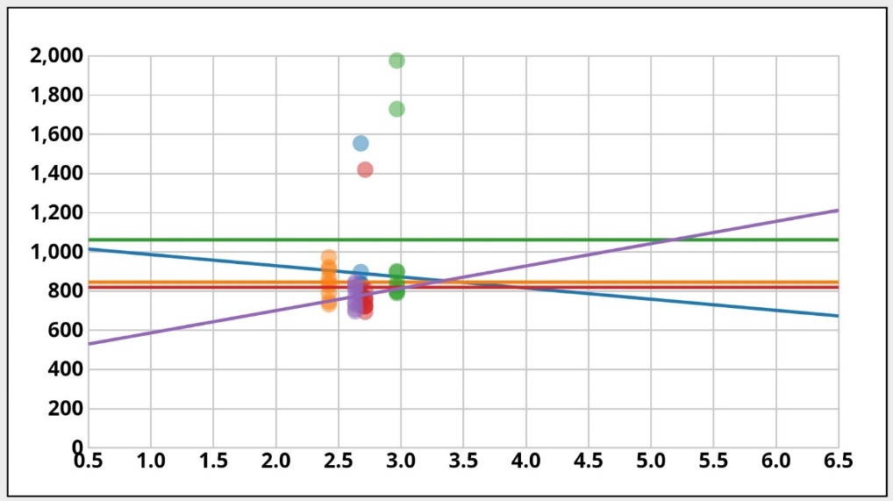Pav. Nr.1. Laiko ir efektyvumo ID grafikas.

Grafike pastebime, kad ilgiausiai užtruko atlikti žalią eksperimentą, jo atlikimo laikas išliko vienodas. Galime atkreipti dėmesį ir į rezultatus kurie kyla arba leidžiasi atlikto laiko atžvilgiu. Nepastovi linija reiškia, kad testas buvo atliktas nepastoviu būdu.

Lyginant laiko ir efektyvumo grafiką su apskaičiuotais indeksais pastebime, kad kaip ir pirmame eksperimente grafiko sudėtingumo indeksai yra didesni, dėl mano asmeninių įgūdžių. Skirtumas tarp efektyvumo indeksų galėjo padidėti ir dėl išmaniojo telefono naudojimo, nes telefono ekranas yra mažas ir jį valdyti yra sunkiau.

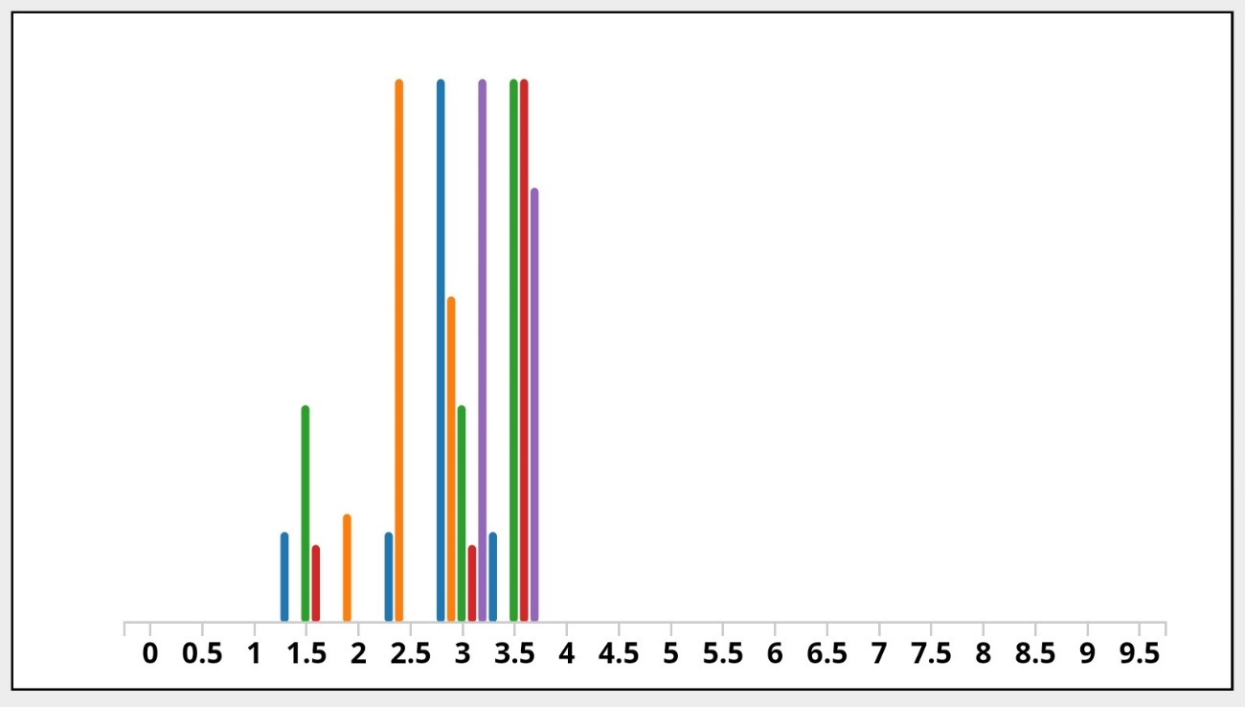Pav. Nr.2. Efektyvumo pralaidumo diagrama

Grafike matome testų pasiskirstymą kairiau. Rezultatai paaiškina kaip žmogus gali efektyviai atliekti testą pavyzdžiui, žalios spalvos testai kurie buvo atlikti ne efektyviai. Testo atstumas tarp taškų buvo didelis ir taškų dydi nebuvo labai didelis, todėl žalio testo atlikimas užtruko ilgiau negu kitų testų atlikimas.

* + 1. **Nuokrypio nuo tiesaus kelio ir judėjimo greičio (px/ms) grafikai.**

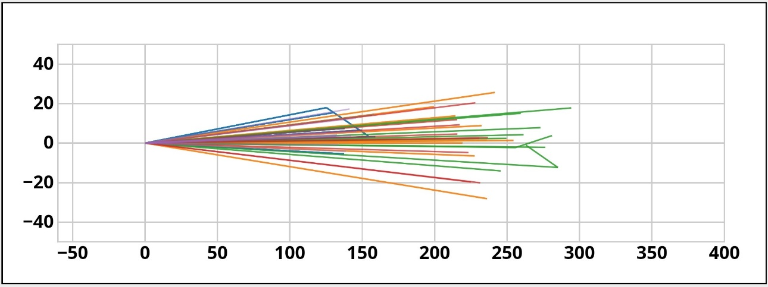

Pav. Nr.3. Nuokrypio nuo tiesaus kelio grafikas.

Grafikę matome kaip kiekvienas paspaudimas yra nukrypęs nuo tiesios linijos. Puikia matosi, kaip naudojant lietimui jautrų ekraną buvo bandoma kelis kartus paspausti ant reikiamo taško. Galime suprasti, kad žmogus niekada nepaspaus tiesiai ant taško centro.

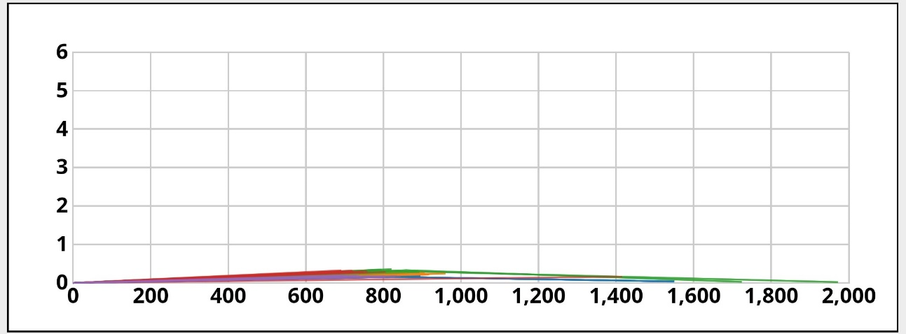

Pav. Nr.4. Judėjimo greičio grafikas.

Judėjimo greitis per visus bandymus išliko panašus. Atkreipiant dėmesį į nueitą kelią pikseliais matome skirtingų testų nukeliautą kelio ilgį px/ms (pikseliai/milisekundės).

* 1. **Dalinės išvados**

Atlikus Fitso dėsnio eksperimentą, gauti rezultatai padeda išanalizuoti kaip tikslumas priklauso nuo dydžio ir atstumo tarp apskritimų. Testo metu pastebėjau, kad naudojant lietimui jautrų ekraną dideli taškai kurių atstumas buvo labai mažas yra lengvai paspaudžiami todėl pasirinkimų efektyvumas yra labai didelis ir sudėtingumo indeksas yra mažesnis. Kitu atveju kai taškai labai maži ir atstumas labai didelis efektyvumas labai sumažėja kadangi paspausti ant taškų pasidaro labai sunku. Rezultatai priklauso ir nuo fizinio faktoriaus: greičio ir kelio tikslumo iki taškų.

## Išvados

Laboratorinio darbo metu Fitso dėsnis pasitvirtino. Užduoties atlikimo metu sudėtingumas pakito priklausant nuo taškų dydžio ir išdėstymo. Taškų atstumui padidėjus, sudėtingumo indeksas irgi padidėja kadangi, kadangi testuotojui sunkiau pasiekti taškus kurie yra labai nutolę vienas nuo kito. Taškų padidėjimas leidžia testuotoju lengviau naviguoti, nes naudotojui yra lengviau pataikyti ant didesnių tašku. Pirmo ir antro testo metu apskaičiuoti sudėtingumo indeksai buvo mažesni negu parodyti grafike. Sudėtingumų indeksų skirtumas atskleidžia naudotojo sugebėjimus, įrenginio fizinės sąveikos ir jos greičio, ekrano atsinaujinimo greičio ir reakcijos laiko į pasikeitimus. Darbo metu buvo pastebėta įrenginio savybių įtakojimas užduoties įveikimo laikui ir įveikimo tikslumui. Naudojant Fitso dėsnį supratau kam jis yra naudojamas ir kaip jį galima pritaikyti vartotojo sąsajai.

## Naudotos literatūros sąrašas

1. **Fitts, P. M. (1954).** The information capacity of the human motor system in controlling

the amplitude of movement. Journal of Experimental Psychology, 47(6), 381-391.

doi:10.1037/h0055392

1. **MacKenzie, I. S., & Buxton, W. (1992).** Extending Fitts's law to two-dimensional tasks.

Proceedings of the SIGCHI conference on Human factors in computing systems CHI 92, p,

219-226. ACM Press. doi:10.1145/142750.142794

1. **Soukoreff, R., & Mackenzie, I. (2004).** Towards a standard for pointing device evaluation,

perspectives on 27 years of Fitts's law research in HCI. International Journal of HumanComputer Studies, 61(6), 751-789. Elsevier. doi:10.1016/j.ijhcs.2004.09.001

1. **Bootsma, R. J., Fernandez, L., & Mottet, D. (2004).** Behind Fitts's law: kinematic patterns

in goal-directed movements. International Journal of Human-Computer Studies, 61(6),

811-821. doi:10.1016/j.ijhcs.2004.09.004